**ВВЕДЕНИЕ**

Компьютеры и информационные технологии ставят перед преподавателями новые задачи в обучении. Одна из таких задач сегодня – это потребность в электронных учебных пособиях, обучающих платформах, интернет ресурсах и их интеграции в учебный процесс. Практически по всем направлениям учебных предметов создаются электронные учебные пособия и образовательные ресурсы.

В настоящее время происходит бурное развитие информационных технологий и программных средств, в сфере образовательного процесса. Современные информационные технологии позволяют организовать работу учреждения образования с максимальной эффективностью.

Целью дипломного проекта является разработка «Образовательного интернет ресурса для учащихся 9 классов средней школы №5 г. Сморгони», с использованием современных технологий разработки, направленного на помощь преподавателям по организации учебного процесса.

Для реализации поставленной цели нужно подобрать материал, соответствующий теме и задачам дипломного проекта: спроектировать базу данных, интерфейс и его функционал; протестировать образовательный веб-ресурс и написать документацию.

В ходе написания дипломного проекта применяются навыки, полученные на протяжении обучения в колледже, дипломный проект послужит отличной проверкой этих знаний.

Пояснительная записка включает в себя следующие главы:

* «Аналитическая часть» состоит из описания предметной области, анализа существующих разработок и обоснования необходимости, постановки задач, формализации и документировании требований к программному средству;
* «Проектирование образовательного интернет ресурса» состоит из разработки модели данных, иерархической структуры и ее характеристики, проектирования пользовательского интерфейса, выбора программных и аппаратных средств;
* «Разработка программного обеспечения» состоит из описания основных алгоритмов, методов и приемов разработки программных модулей, реализация взаимосвязи компонентов образовательного интернет ресурса, защита информации, тестирование программного модуля, разработка документации к программному средству;
* «Охрана труда», техника безопасности, противопожарные мероприятия и охрана окружающей среды» состоит из требований к помещению при работе за компьютером, требований к помещениям, режима труда и отдыха работника;
* «Экономическая часть» состоит из расчетов расходов на оплату труда и отчислений на социальные нужды по проектируемому варианту, расчета материальных затрат по проектируемому варианту, определения экономического эффекта от разработки и внедрения программного продукта.

Последним пунктом пояснительной записки является заключение, в котором содержатся выводы о разработке «Образовательного интернет ресурса для учащихся 9 классов средней школы №5 г. Сморгони», об экономической эффективности его эксплуатации.

1. **Аналитическая часть**

**1.1 Описание предметной области**

Предметная область – это часть реального мира, рассматриваемая в рамках определенного контекста. [1]

Под контекстом можно понимать область исследования или область, которая является объектом определенной деятельности.

Предметной областью дипломного проекта является ГУО «Средняя школа №5 г. Сморгони».

Цель учреждения образования: совершенствование работы по формированию и развитию личностных, предметных и метапредметных компетенций учащихся, повышение качества и эффективности воспитательного потенциала урока.

Задачи деятельности учреждения образования:

* обеспечить достижение роста качества образования в соответствии с требованиями образовательных стандартов общего среднего образования;
* формирование и развитие функциональной грамотности учащихся;
* качественную работу с высокомотивированными учащимися, результативное выступление на олимпиадах по учебным предметам, в конкурсах и конференциях;
* совершенствование работы по повышению эффективности воспитательного потенциала урока;
* рост охвата учащихся факультативными занятиями воспитательной направленности, платными образовательными услугами;
* научно-методические и организационные условия внедрения современных образовательных технологий, методик обучения и воспитания для повышения профессиональных компетенций педагогов и качества образования;
* совершенствование работы по соблюдению трудовой и исполнительской дисциплины, антикоррупционного законодательства;
* формирование компетенций гражданственности и патриотизма, обеспечение поддержки семейного воспитания, развитие ученического самоуправления, совершенствование физкультурно-оздоровительной работы;
* создание безопасных и здоровьесберегающих условий при организации образовательного процесса;
* укрепление материально-технической базы для безопасного функционирования учреждения в том числе за счет привлечения спонсорских средств для нужд учреждения;
* расширение спектра платных услуг.

**1.2 Анализ существующих разработок и обоснование необходимости**

Анализ аналогов разрабатываемого ресурса – важный этап в процессе разработки любого проекта. Понимание того, что уже существует на рынке, помогает выявить сильные и слабые стороны аналогичных продуктов или услуг. Анализ необходим для того, чтобы учесть опыт и ошибки предшественников при разработке собственного проекта. В результате такого анализа можно сформировать стратегию, которая позволит использовать преимущества конкурентов и избежать их недостатков.

Для разрабатываемого интернет ресурса были найдены следующие аналоги:

– Школьный портал «Алгоритм»;

– Лицей.net;

– Инфоурок.

«Школьный портал Алгоритм» – это образовательный портал, ориентированный на школьников. Здесь представлены учебные материалы по различным предметам, включая математику, русский язык, физику, химию и другие. Ресурс предлагает тесты и задания для самостоятельной работы, и возможность общения с учителями и другими учениками.

Достоинства школьного портала алгоритм:

– широкий выбор учебных материалов по различным предметам;

– возможность самостоятельного обучения с помощью тестов и заданий;

– возможность общения с учителями и другими учениками.

Недостатки:

– ограниченный функционал;

– некоторые разделы могут быть менее развитыми или не актуальными;

«Лицей.net» – это онлайн-платформа, предоставляющая образовательные материалы для школьников. Ресурс содержит уроки по различным предметам, адаптированные под учебные программы школ. Он предоставляет доступ к тестам и заданиям для проверки знаний.

Достоинства Лицей.net:

– адаптированные уроки по учебным программам школ;

– возможность проверки знаний с помощью тестов и заданий;

– разнообразие предметов и учебных материалов.

Недостатки:

– возможные ограничения доступа к определенным урокам и материалам;

– отсутствие персонализированных обучающих программ.

«Инфоурок» – это образовательная платформа для школьников и их родителей.

Он предлагает доступ к видеоурокам, методическим материалам, тестам и заданиям по различным предметам. Платформа предоставляет возможность коммуникации между учениками и учителями.

Достоинства «Инфоурок»:

– видеоуроки и методические материалы по различным предметам;

– возможность проверки знаний с помощью тестов и заданий;

– возможность коммуникации с учителями и другими учениками с помощью чата.

Недостатки:

– возможные ограничения доступа к определенным материалам;

– отсутствие глубокой персонализации обучения.

Исходя из анализа представленных образовательных ресурсов, можно сделать следующие выводы о плюсах и минусах, а также выделить ключевые аспекты, которые необходимо учесть при разработке собственного образовательного ресурса:

Клюевым аспектами при разработке образовательного интернет ресурса являются:

– обеспечение широкого доступа к учебным материалам;

– обеспечение актуальности и разнообразия представленных материалов;

– оптимизация функционала для обеспечения удобства использования и эффектив-но­сти обучения;

– развитие системы обратной связи для учета потребностей пользователей и улучшения качества образовательного процесса.

**1.3 Постановка задачи**

Целью дипломного проекта является разработка «Образовательного интернет ресурс для учащихся 9 классов средней школы №5 г. Сморгони».

Образовательный интернет ресурс предусматривает 3 уровня доступа: учащийся, преподаватель, администратор.

Образовательный интернет ресурс позволит учащимся:

– ознакомится с теоретическим материалом учебников по предметам 9 классов;

– просмотреть презентации;

– изучить видео материалы;

– ознакомится с домашним заданием;

– просмотреть заметки учителя;

* пройти тесты;
* просмотреть оценки по тестам;
* ознакомиться с новостями для учащихся 9 классов.

Преподавателям даст возможность создавать структурированные страницы по предметам, добавлять и редактировать существующие данные:

– теоретический материал;

– домашние задания;

– видео материал;

– презентации;

– тесты.

Администратору предоставит возможность добавлять и редактировать:

– новости для учащихся 9 классов;

­– аккаунты пользователей;

– список учителей;

– список предметов.

**1.4 Формализация и документирование требований к программному средству**

Требования – это точно сформулированное описание совокупности полезных для пользователя характеристик, ожидаемых им от продукта. [2]

Функциональные требования для «Образовательного интернет ресурс для учащихся 9 классов средней школы №5 г. Сморгони»:

– база данных должна быть защищена от несанкционированного доступа, т.к. кроме основной информации там присутствует строго конфиденциальная информация;

– образовательный интернет ресурс должен иметь четкое разделение пользователей, т.е. авторизацию, дабы исключить возможность несанкционированного входа в программу.

При проектировании предъявлены следующие требования к производительности:

– просмотр, добавление, редактирование требуемой информации осуществляться быстрее, чем в бумажных аналогах;

* подключение базы данных происходит автоматически при запуске образовательного интернет ресурса для уменьшения время ожидания;

– добавление информации в базу данных происходит без задержек.

Требования к интерфейсу образовательного интернет ресурса:

– интерфейс максимально простой и доступный пользователю;

– элементы меню находятся на максимально удобном месте, чтобы исключить вероятность «потери» их из виду;

– количество функциональных единиц не превышает допустимую для глаза норму.

Техническое задание для дипломного проекта представлено в Приложении А.

**2 Проектирование программного средства**

**2.1 Разработка модели данных**

При выборе системы управления базами данных пользователя в первую очередь должны интересовать трудности освоения системы, легкость ее внедрения и использования, сложности работы в среде данной базе данных, качество технической документации и уровень сопровождения.

Модель данных – это совокупность структур данных и операций их обработки. С помощью модели данных могут быть представлены информационные объекты и взаимосвязи между ними. Модель данных – это абстрактное, самодостаточное, логическое определение объектов, операторов и прочих элементов, в совокупности составляющих абстрактную машину доступа к данным, с которой взаимодействует пользователь. [3]

Наиболее популярным примером модели базы данных является реляционная модель, которая использует табличный формат.

По стандарту принято, что в классической теории баз данных модель данных есть формальная теория представления и обработки данных в системе управления базами данных, которая включает, по меньшей мере, три аспекта:

– аспект структуры: методы описания типов и логических структур в базе данных;

– аспект манипуляции: методы манипулирования данными;

– аспект целостности: методы описания и поддержки целостности базы данных.

При разработке «Образовательного интернет ресурса для учащихся 9 классов средней школы №5 г. Сморгони» использована реляционная модель данных.

**2.1.1 Входная и выходная информация**

Входная информация – это данные, которые вводятся в систему или программу для обработки и использования в дальнейшем. Она представляет собой информацию, которая поступает из внешней среды в систему. [3]

Основные характеристики входной информации являются: формат, объем, качество, источник, время.

Входная информация представлена в различных форматах: текстовые файлы,

изображения, аудио или видео файлы. Формат данных важен для их правильной обработки и интерпретации.

Информация может быть различного объема, как небольшой набор данных, так и огромное количество информации. Объем данных может влиять на скорость и эффективность их обработки.

Входная информация должна быть точной, актуальной и полной. Некорректные или

неполные данные могут привести к ошибкам в обработке и неправильным результатам.

Входная информация может иметь связанное с ней время, например, дату и время создания или получения данных. Временная информация может быть полезной при сортировке, фильтрации или обновлении данных.

Входной информацией в «Образовательном интернет ресурсе для учащихся 9 классов школы №5 г. Сморгонь» является:

– теоретический материал;

– домашнее задание;

– заметки учителя;

– презентации;

– видео;

– новости;

– тесты;

– чат для преподавателя и учащегося;

– информация о пользователях;

– информация о предметах.

Выходная информация – информация, которая возникает после обработки пользователем входной информации. [3]

Выходной информацией в образовательном интернет ресурсе является:

– результаты тестирования;

– оценка понравившихся новостей лайками;

– статистика сайта;

– информация об аккаунте;

– чат для преподавателя и учащегося.

Взаимодействие входной и выходной информации заключается в том, что входные данные обрабатываются системой и преобразуются в выходные данные, предоставляющие результаты и ответы.

**2.1.2 Функциональная модель**

Функциональная модель – это абстрактное представление системы, описывающее её функции, процессы и взаимодействия между ними, с целью понимания, анализа и улучшения работы системы. [3]

Цель функционального моделирования при создании «Образовательного интернет ресурса для учащихся 9 классов средней школы №5 г. Сморгони» заключается в

оптимизации и структурировании всех процессов и функций, связанных с его работой.

Функциональное моделирование помогает:

– чётко определить и описать основные функции ресурса, такие как регистрация пользователей, доступ к обучающим материалам, взаимодействие с преподавателями и прочее;

– обеспечить взаимосвязь между различными функциями, что позволяет создать логичную и понятную структуру, улучшая пользовательский опыт;

– выявить и устранить неэффективности в процессах, что способствует повышению эффективности и надежности работы ресурса;

– определить требования к ресурсам и управлению, что необходимо для реализации всех функций и обеспечения их качественного выполнения;

– сформировать базу для дальнейшего улучшения и масштабирования проекта, обеспечивая гибкость и адаптивность ресурса к изменениям и новым требованиям.

Для создания функциональной модели использовался инструмент моделирования BPWin.

BPwin – это CASE-инструмент, который предназначен для моделирования бизнес-процессов и проектирования баз данных. [4] Он позволяет разработчикам создавать графические модели бизнес-процессов с использованием нотаций: диаграмм потоков данных и диаграмм потоков процессов.

С помощью BPwin разработана функциональная модель для «Образовательного интернет ресурса для учащихся 9 классов средней школы №5 г. Сморгонь».

Верхний уровень модели отражает контекст системы – взаимодействие моделируемого единственным контекстным процессом.

Верхний уровень изображен на рисунке 1.

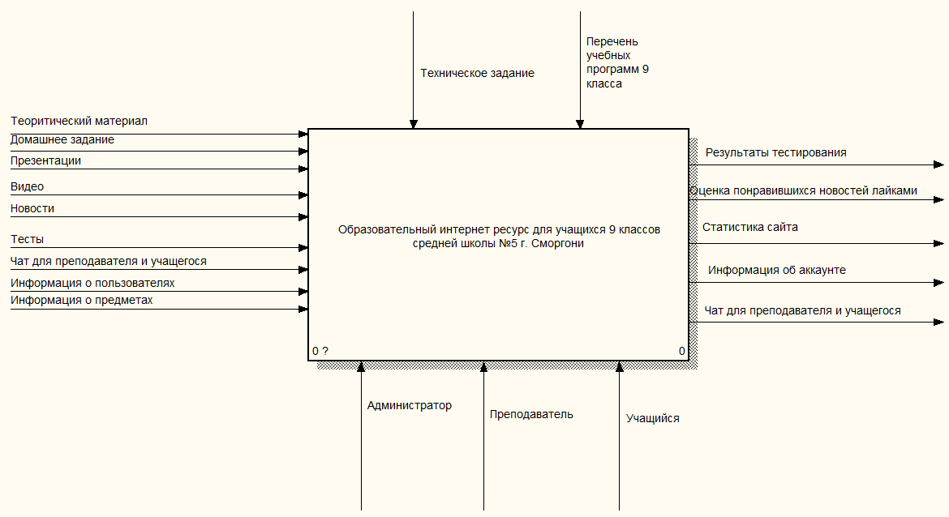

Рисунок 1 – Верхний уровень функциональной модели

На втором уровне модели должны быть отражены основные виды деятельности программы и их взаимосвязи. В случае большого их количества некоторые из них можно вынести на третий уровень модели. Но в любом случае под виды деятельности необходимо отводить не более двух уровней модели.

Второй уровень модели представлен на рисунке 2.

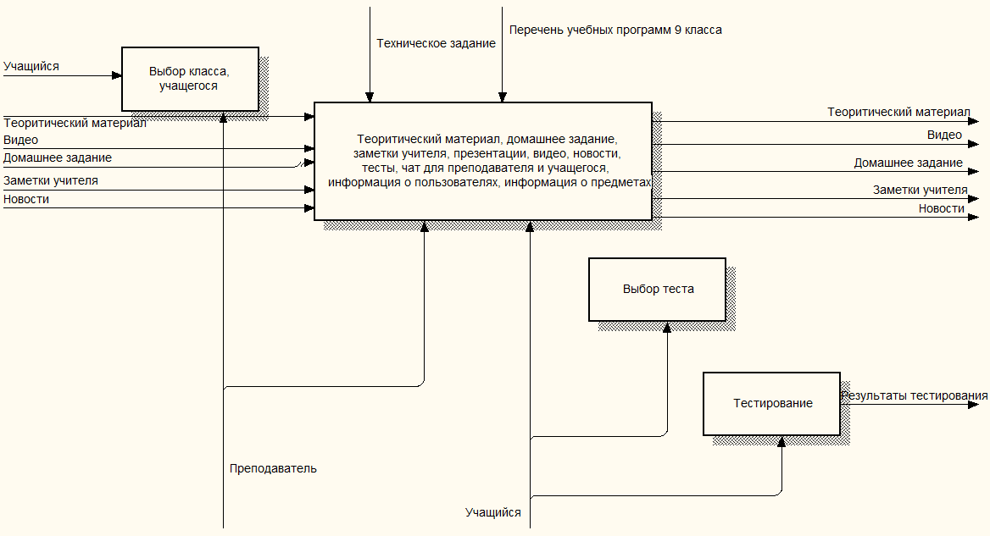

Рисунок 2 – Второй уровень функциональной модели

**2.1.3 Структура данных**

Структура данных – это способ организации, управления и хранения данных таким образом, чтобы можно было эффективно к ним обращаться и изменять их. Она играет ключевую роль в разработке программного обеспечения, обеспечивая эффективность и гибкость выполнения операций с данными. [5]

Основные принципы структур данных:

– простота подразумевает, что структура данных легка для понимания и использования, помогает избежать ошибок и упрощает тестирование и отладку кода​;

– эффективность структуры данных определяется её способностью быстро выполнять операции: добавление, удаление и поиск элементов;

– гибкость означает способность адаптироваться к различным задачам и условиям.

– масштабируемость, подразумевает способность эффективно работать с увеличением объёма данных;

– модульность, позволяет разработчикам добавлять новые функции и изменять существующие компоненты без необходимости переписывать весь код.

Для удобного хранения и обработки больших объемов информации используются базы данных.

База данных помогает систематизировать и хранить информацию из определенной предметной области, облегчает доступ к данным, поиск и предоставление необходимых сведений. Современные базы данных оперируют информацией, представленной в самом разном формате – от обычных чисел и текста до графических и видеоданных.

При разработке базы данных для «Образовательного интернет ресурса для учащихся 9 классов средней школы №5 г. Сморгони» использовалась система управления базами данных MySQL 8.0.

Основным структурным компонентом базы данных является таблица. В таблицах хранятся вводимые данные. Каждая таблица состоит из столбцов, называемых полями, и строк, называемых записями. Каждая запись таблицы содержит всю необходимую информацию об отдельном элементе базы данных.

Для «Образовательного интернет ресурса для учащихся 9 классов средней школы №5 г. Сморгони» создана база данных, которая состоит из следующих таблиц:

Таблица 1 – Структура таблицы «answers»

|  |  |  |
| --- | --- | --- |
| Название поля | Тип данных | Размер поля |
| answer_id | int | 11 |
| question_id | int | 11 |
| answer_text | varchar | 255 |
| is_correct | tinyint | 1 |

Таблица 2 – Структура таблицы «chat»

|  |  |  |
| --- | --- | --- |
| Название поля | Тип данных | Размер поля |
| id | int | 11 |
| sender_id | int | 11 |
| receiver_id | int | 11 |
| message | text | 65535 |
| timestamp | timestamp | 8 |

Таблица 3 – Структура таблицы «dz»

|  |  |  |
| --- | --- | --- |
| Название поля | Тип данных | Размер поля |
| Id | int | 11 |
| text | varchar | 255 |

Продолжение таблицы 3

|  |  |  |
| --- | --- | --- |
| subject_id | int | 11 |
| tem | int | 11 |

Таблица 4 – Структура таблицы «news»

|  |  |  |
| --- | --- | --- |
| Название поля | Тип данных | Размер поля |
| news_id | int | 11 |
| title | varchar | 255 |
| text | text | 65535 |
| date | date | 8 |

Таблица 5 – Структура таблицы «news_likes»

|  |  |  |
| --- | --- | --- |
| Название поля | Тип данных | Размер поля |
| Likes_id | int | 11 |
| News_id | int | 11 |
| User_id | int | 11 |
| Is_liked | tinyint | 1 |

Таблица 6 – Структура таблицы «prepod»

|  |  |  |
| --- | --- | --- |
| Название поля | Тип данных | Размер поля |
| id | int | 11 |
| name | varchar | 255 |
| subject_id | int | 11 |

Таблица 7 – Структура таблицы «stat_site»

|  |  |  |
| --- | --- | --- |
| Название поля | Тип данных | Размер поля |
| id | int | 11 |
| month_reg | int | 11 |
| month_log | int | 11 |
| all_reg | int | 11 |
| all_log | int | 11 |

Таблица 8 – Структура таблицы «site_status»

|  |  |  |
| --- | --- | --- |
| Название поля | Тип данных | Размер поля |
| id | int | 11 |
| status | varchar | 10 |

Таблица 9 – Структура таблицы «questions»

|  |  |  |
| --- | --- | --- |
| Название поля | Тип данных | Размер поля |
| questions_id | int | 11 |
| test_id | int | 11 |
| question_text | text | 65535 |

Таблица 10 – Структура таблицы «subjects»

|  |  |  |
| --- | --- | --- |
| Название поля | Тип данных | Размер поля |
| subject_id | int | 11 |
| name | varchar | 255 |

Таблица 11 – Структура таблицы «test»

|  |  |  |
| --- | --- | --- |
| Название поля | Тип данных | Размер поля |
| test_id | int | 11 |
| subject_id | int | 11 |
| theme | int | 11 |

Таблица 12 – Структура таблицы «user_info»

|  |  |  |
| --- | --- | --- |
| Название поля | Тип данных | Размер поля |
| user_id | int | 11 |
| FirstName | varchar | 32 |
| LastName | varchar | 32 |
| age | int | 11 |
| class | varchar | 10 |
| role | varchar | 10 |
| email | varchar | 32 |

Продолжение таблицы 12

|  |  |  |
| --- | --- | --- |
| login | varchar | 20 |
| password | varchar | 255 |
| keygen | varchar | 50 |
| keyreg | varchar | 6 |

Таблица 13 – Структура таблицы «test_result»

|  |  |  |
| --- | --- | --- |
| Название поля | Тип данных | Размер поля |
| result_id | int | 11 |
| user_id | int | 11 |
| subject_id | int | 11 |
| theme | int | 11 |
| percentage_correct | float | 4 |

Множество таблиц, связанных между собой, представляют схему данных.

Создание схемы данных позволяет упростить конструирование многотабличных форм, запросов, отчетов, а также обеспечить поддержание целостности взаимосвязанных данных при вводе и корректировке данных в таблицах.

Схема данных представлена на Листе 1

**2.2 Иерархическая структура и ее характеристика**

Иерархическая структура – многоуровневая форма организации объектов со строгой соотнесенностью объектов нижнего уровня определенному объекту верхнего уровня. Графически представляется в виде дерева. В программировании, иерархическая структура используется, как метод порождения от общего предка объектов, обладающих все более детализированными признаками.

Иерархическая структура не отражает процедурные особенности программной системы, то есть последовательность операций, их повторение, ветвление и т.д.

Первичными характеристиками являются количество вершин и количество ребер. К ним добавляются две глобальные характеристики – высота и ширина.

**2.3 Проектирование пользовательского интерфейса**

Интерфейс – это переводчик с человеческого языка на язык электронных устройств и обратно: он превращает любые совершаемые пользователем действия в команды и задания, которые сможет распознать и выполнить компьютер. [5]

Интерфейсы служат для выполнения ряда функций: помогают ввести запрос и отправить его, выдают ответ в понятном для пользователя формате в виде картинки, видео или текстовых данных. Обмениваются информацией с другими системами и устройствами, служат для управления электронным оборудованием, программным обеспечением.

В зависимости от того, какое визуальное представление выбрано для интерфейса и какой канал связи используется для установления контакта и взаимодействия, пользовательские интерфейсы могут быть: текстовыми, голосовыми, тактильными, нейронными, жестовыми, графическими.

Интерфейс обеспечивает контакт и обмен информацией между пользователем и электронным устройством. Пользовательский интерфейс предусматривает целый ряд элементов: меню, кнопки, скролл, списки, поле для ввода запроса пользователя, чек-бокс, окна, командная строка, переключатель, иконки, виджеты, закладки, что позволяет комфортное взаимодействие с пользователем.

Принципы построения интерфейсов: золотое сечение, кошелек Миллера, принцип группировки, бритва Оккама, видимость отражает полезность, умственное заимствование.

При разработке пользовательского интерфейса для «Образовательного интернет ресурса для учащихся 9 классов средней школы №5 г. Сморгони» использовались принципы и свойства разработки пользовательского интерфейса.

Принцип золотое сечение – это самая комфортная для глаза пропорция, форма, в основе построения которой лежит сочетание симметрии и золотого сечения, способствует наилучшему зрительному восприятию и появлению ощущения красоты и гармонии. [5]

Следуя из принципа золотого сечения, страницы предметов образовательного интернет ресурса построены и расположены: комфортно и пропорционально для глаз пользователя. Страница предмета представлена на рисунке 3

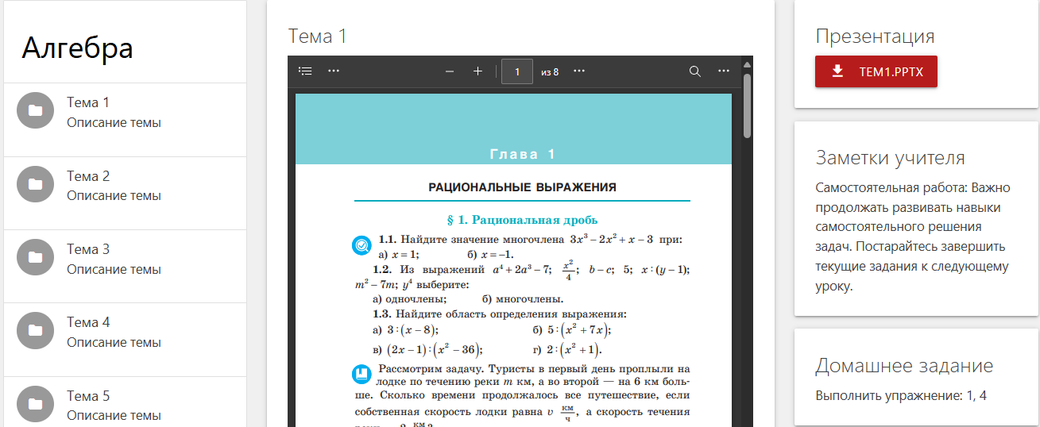

Рисунок 3 – Страница «Алгебра»

При разработке хедера веб ресурса использовался принцип Кошелек Миллера. Принцип основан на исследовании ученого-психолога Г. А. Миллера, что емкость памяти ограничена семью буквами, семью цифрами или названиями семи предметов. Память действительно в среднем не может хранить более семи элементов, в зависимости от сложности элементов, может колебаться от пяти до девяти. Поэтому в хедер состоит из семи элементов навигации. Меню веб ресурса представлено на рисунке 4.



Рисунок 4 – «Меню»

Принцип группировки – согласно этому принципу, экран программы должен быть разбит на ясно очерченные блоки элементов, может быть, даже с заголовком для каждого блока. Страница разбита на ясно очерченные блоки элементов: список тем, тема, видео, презентация, заметки учителя, домашнее задание которые представлены на рисунке 5.

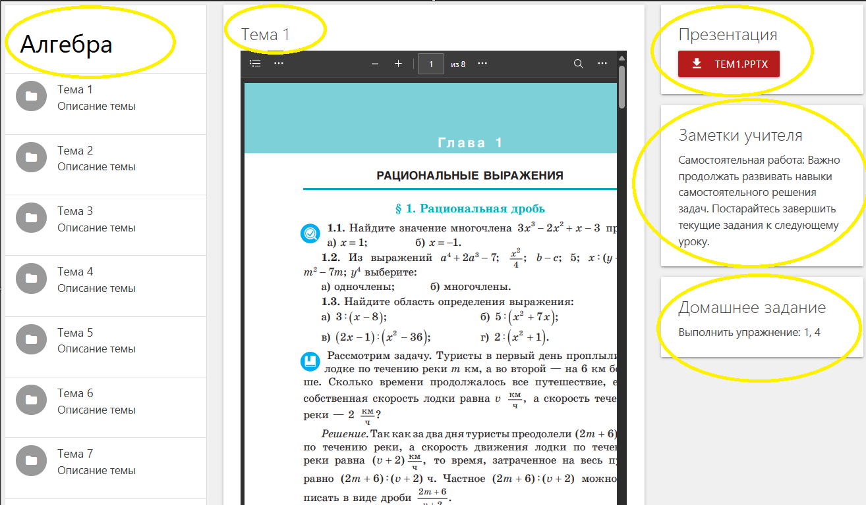

Рисунок 5 – Страница «Алгебра»

Принцип «Видимость отражает полезность» – смысл этого принципа состоит в том, чтобы вынести самую важную информацию и элементы управления на первый план и сделать их легкодоступными пользователю, а менее важную переместить в меню. Этот принцип представлен на рисунке 6.



Рисунок 6 – Страница «Главная»

На основании принципов проектирования пользовательского интерфейса разработан гибкий, простой, эффективный и дружественный интерфейс «Образовательного интернет ресурса для учащихся 9 классов средней школы №5 г. Сморгони».

**2.4 Выбор программных и аппаратных средств**

При разработке «Образовательного интернет ресурса для учащихся 9 классов средней школы №5 г. Сморгони» использовался язык программирования PHP, база данных разработана при помощи MySQL 8.0.

MySQL 8.0 – это мощная система управления базами данных с открытым исходным кодом, предоставляющая широкие возможности для хранения, управления и обработки данных. [6] Она обладает понятным, логичным и структурированным интерфейсом, поддерживает разнообразные типы данных, включая числовые, текстовые, логические, даты и времени, гиперссылки, вложения, а также денежные и экспоненциальные значения. Благодаря интеллектуальной графической оболочке, формирование SQL-запросов в MySQL 8.0 может осуществляться в автоматизированной форме, а масса встроенных шаблонов упрощает создание запросов, конкатенацию текстов, выполнение математических операций, а также работу с ключами и индексами.

PHP – это скриптовый язык программирования, который широко используется для создания динамических веб-сайтов и веб-приложений. [7]

PHP является объектно-ориентированным языком программирования, который поддерживает компонентно-ориентированное программирование. Разработка современных веб-приложений все больше направлена на создание программных компонентов в виде автономных пакетов, реализующих отдельные функциональные возможности. Главная особенность таких компонентов в том, что они представляют собой модель программирования с свойствами, методами и событиями. У них есть атрибуты, предоставляющие декларативные сведения о компоненте и включенная документация.

PHP предоставляет языковые конструкции, которые непосредственно поддерживают такую концепцию работы. Благодаря этому PHP подходит для создания и применения программных компонентов. В PHP существует множество функций, обеспечивающих надежность и устойчивость приложений. Автоматическая сборка мусора освобождает память, занятую недостижимыми объектами. Обработка исключений предоставляет структурированный и расширяемый подход к обнаружению ошибок и их восстановлению. Типизированная безопасная структура языка делает невозможным чтение из неинициализированных переменных и другие ошибки, что повышает уровень безопасности кода. PHP поддерживает различные типы данных, включая пользовательские классы, объекты, массивы и скалярные типы, что обеспечивает гибкость и мощность при разработке приложений.

Чтобы обеспечить совместимость программ и библиотек в PHP, при разработке уделяется внимание управлению версиями. Он позволяет избежать проблем совместимости при выходе новых версий языка и библиотек. В PHP существует единая система типов, что обеспечивает совместимость и удобство в разработке.

Для разработки образовательного интернет ресурса использована следующая конфигурация компьютера:

– процессор: Ryzen 7 3750H с тактовой частотой 3.20 Ггц;

– оперативная память: 16 Гб;

– SSD: 512 Гб;

– видеокарта: Nvidia GeForce 1650;

– Windows 11.

**3 Разработка программного средства**

**3.1 Описание основных алгоритмов, методов и приемов разработки программных модулей**

Алгоритм – это последовательность действий для решения конкретной задачи, необходимый инструмент в программировании и информационных технологиях. [8]

Алгоритм работы «Образовательного интернет ресурса для учащихся 9 классов средней школы №5 г. Сморгони» представлен в виде блок-схемы, которая содержит основные шаги работы интернет ресурса.

Блок-схемы – это способ графического представления алгоритма, в котором шаги изображаются в виде блоков различной формы, соединенных между собой стрелками. [8]

Основные элементы блок-схем алгоритма представлены в таблице 14.

Таблица 14 – Основные элементы блок-схемы

|  |  |  |
| --- | --- | --- |
| Наименование | Обозначение | Функция |
| Терминатор или блок начало-конец |  | Обозначает начало или конец программы. Отделяет границы программы от внешней среды. В данный элемент вписывают фразы «Начало», «Старт» или «Конец», «Финиш». |
| Блок команды, процесса, действия |  | Отвечает за выполнение одной или нескольких операций. В этот элемент блок-схемы вписывают команды, которые меняют данные, значения переменных. |
| Блок логического условия |  | Записывается логическое условие, а из вершин ромба выходят альтернативные ветви решения. |
| Блок ввода-вывода данных |  | Отвечает за форму подачи данных, например, за пользовательский ввод данных с клавиатуры или за вывод данных на монитор персонального компьютера. |
| Соединитель |  | Применяется для обрыва линии связи между элементами блок-схемы. |
| Комментарий |  | Используется для более подробного описания шага, процесса или группы процессов. |

Блок-схема работы «Образовательного интернет ресурса для учащихся 9 классов средней школы №5 г. Сморгони» изображена на рисунке 6.

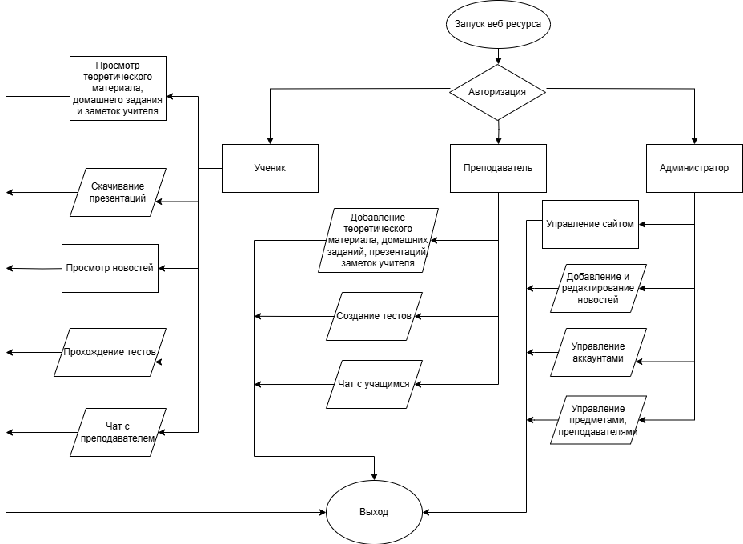

Рисунок 7 – Блок-схема интернет ресурса

**3.2 Реализация взаимосвязи компонентов программного средства**

Веб-компоненты – это набор различных технологий, позволяющих создавать повторно используемые настраиваемые элементы с их функциональностью, инкапсулированной отдельно от остальной части вашего кода и использовать их в ваших веб-приложениях**.**

Перечень компонентов для подключения базы данных к программному средству находится в таблице 15.

Таблица 15 – Компоненты образовательного интернет ресурса

|  |  |
| --- | --- |
| Название | Описание |
| Navigation Menu | Меню для навигации по сайту. |
| Text Field | Текстовое поле для ввода текста. |
| Select Dropdown | Выпадающий список для выбора варианта. |
| Checkboxes | Чекбоксы для выбора нескольких вариантов. |

Продолжение таблицы 15

|  |  |
| --- | --- |
| Radio Buttons | Радиокнопки для выбора одного варианта. |
| Submit Button | Кнопка отправки формы. |
| Headings | Заголовки для структурирования контента |
| ТextBox | Отображает текст, введенный во время разработки, который может быть изменен пользователями во время выполнения или изменен программным способом. |
| Text Paragraphs | Абзацы текста. |
| Images | Изображения. |
| Tables | Таблицы для представления данных. |
| Popups/Modals | Всплывающие окна для важной информации. |
| Accordions | Аккордеоны для скрытия/показа контента. |
| Loading Indicators | Индикаторы загрузки для отображения прогресса операций. |

Диаграмма взаимодействия для профиля «Ученик» предоставлена в графической части на Листе 2.

**3.3 Защита информации**

Защита информации – деятельность по предотвращению утечки защищаемой информации, несанкционированных и непреднамеренных воздействий на защищаемую информацию. [9]

В «Образовательном интернет ресурсе для учащихся 9 классов средней школы №5 г. Сморгонь» использовалась защита от SQL инъекций и шифрование для обеспечения безопасности данных.

Защита от SQL-инъекций осуществляется с помощью: подготовленных запросов, параметризованных запросов, валидации и экранировании данных, регулярных проверок и тестирования.

Подготовленные запросы – это SQL-запросы, которые обрабатываются на сервере, создаются с использованием подготовленных выражений. Предотвращает возможность выполнения вредоносного SQL-кода, который может быть вставлен злоумышленником в поля ввода данных.

Параметризованные запросы вместо непосредственной вставки данных в SQL-запросы, используют параметры. Они гарантируют, что введенные данные рассматриваются как значения, а не как часть SQL-кода.

Валидация и экранирование данных – входные данные, получаемые от пользователей, тщательно проверяются и экранируются. Помогает устранить специальные символы, которые могут использоваться для SQL-инъекций.

Интернет-ресурс проходит регулярные проверки безопасности, автоматизированные тесты на уязвимости, чтобы обнаружить и устранить потенциальные проблемы.

Шифрование данных на уровне сервера – все данные, хранящиеся в базе данных, шифруются с использованием современных алгоритмов шифрования. Оно гарантирует, что даже в случае несанкционированного доступа к базе данных, данные останутся защищенными.

Интернет-ресурс использует SSL/TLS сертификаты для обеспечения безопасной передачи данных между сервером и клиентом. Это предотвращает возможность перехвата данных во время их передачи.

Все пароли пользователей хранятся в зашифрованном виде с использованием алгоритмов хеширования, таких как bcrypt и Argon2, что делает невозможным их расшифровку в случае утечки данных.

Эти меры безопасности обеспечивают надежную защиту «Образовательного интернет ресурса для учащихся 9 классов средней школы №5 г. Сморгонь» от SQL-инъекций и других кибератак, сохраняют конфиденциальность и целостность данных пользователей.

**3.4 Тестирование программного средства**

Тестирование программного обеспечения – процесс исследования, испытания программного продукта, имеющий своей целью проверку соответствия между реальным поведением программы и её ожидаемым поведением на конечном наборе тестов, выбранных определённым образом. [10]

Тестирование программного обеспечения проводится для обнаружения ошибок, дефектов и несоответствий в работе программы, для проверки соответствия программы требованиям заказчика.

Тестирование помогает установить надежность, стабильность и качество программы, повысить уровень удовлетворенности пользователей ее работой.

Оно позволяет ускорить разработку программного обеспечения, сократить затраты на исправление ошибок после выпуска, снизить риски убытков и потерь, связанных с неправильной работой программы.

Выделяют два вида тестирования программного обеспечения: ручное и автоматическое. В первом случае человек либо самостоятельно проверяет функциональность программы, либо делает это с помощью специального ПО и API с использованием некоторого набора инструментов.

Тестовый сценарий представляет собой документ содержащий: идентификатор, ссылка на требование, модуль, подмодуль/экран, описание теста, ожидаемый результат, статус, комментарии.

«Образовательный интернет ресурс для учащихся 9 классов средней школы №5 г. Сморгони», протестирован в соответствии с составленным тестовым сценарием. Выявленные ошибки были изучены в ходе тестирования и устранены.

Листинг кода представлен в Приложении Д.

Результаты тестирования представлены в Приложении Б.

**3.5 Разработка документации к программному средству**

Документация на программное обеспечение – это совокупность документов, которые описывают различные аспекты программного обеспечения. Она включает в себя информацию, необходимую для понимания, использования, разработки, тестирования и сопровождения программы. [11]

Основные виды документации, которые обычно составляют полный комплект: пользовательская документация, системная документация, документация для разработчиков, документация по тестированию, документация по сопровождению и поддержке.

Пользовательская документация:

– руководство пользователя: описание функциональности программы и инструкции по её использованию;

– руководство по установке: пошаговые инструкции по установке и настройке программного обеспечения на различных платформах;

– руководство администратора: инструкции для системных администраторов по управлению и конфигурации программного обеспечения.

Системная документация:

– архитектурная документация: описание общей структуры и архитектуры

программного обеспечения, включая диаграммы компонентов, взаимодействия между

ними и основные технологии;

– техническая документация: подробное описание внутреннего устройства программы, включая исходный код, используемые алгоритмы и структуры данных;

– документация API: описание интерфейсов программирования (API), предоставляемых программным обеспечением, включая описание доступных функций,

методов, классов и их параметров;

– документация по интеграции: инструкции и примеры для интеграции программного обеспечения с другими системами и сервисами.

Документация для разработчиков:

– комментарии в коде: встроенные в исходный код комментарии, поясняющие работу отдельных участков кода и предназначение функций, методов, классов и переменных;

– руководство по разработке: описание процессов и практик разработки, включая стандарты кодирования, использование инструментов и среды разработки, подходы к тестированию и управлению версиями;

– документация по сборке: инструкции по сборке программного обеспечения из исходного кода, включая описание используемых инструментов и зависимостей.

Документация по тестированию:

– план тестирования: описание стратегии тестирования, видов тестов, критериев завершения тестирования и подходов к управлению дефектами;

– тестовые сценарии и случаи: детальное описание тестов, которые необходимо провести, включая входные данные, ожидаемые результаты и шаги для выполнения;

– отчеты о тестировании: результаты проведенных тестов, выявленные дефекты и рекомендации по их устранению.

Документация по сопровождению и поддержке: инструкции по регулярному обслуживанию и обновлению программного обеспечения; описание процессов и процедур предоставления поддержки пользователям, включая управление запросами и решение инцидентов.

Эти документы обеспечивают комплексное понимание программного обеспечения на всех этапах его жизненного цикла, от разработки и тестирования до внедрения и эксплуатации.

Аннотация к программному обеспечению представлена в Приложении Г.

Руководство пользователя представлено в Приложении В.

**4 Охрана труда, техника безопасности, противопожарные мероприятия и охрана окружающей среды**

В современном мире вопросы охраны труда, техники безопасности, противопожарных мероприятий и охраны окружающей среды являются ключевыми. Эти аспекты стали частью эффективной работы организации, где обеспечение безопасности и забота о здоровье сотрудников являются приоритетными. Проведение соответствующих мер и политики в этих областях не только соблюдает законодательство, но и создает благоприятные условия для продуктивной работы коллектива.

Важно учитывать изменения, которые вносят компьютерные технологии в условия труда. Персональные компьютеры стали частью работы многих организаций, включая вспомогательный инструмент для обработки информации. Однако внедрение компьютерных технологий может привести к некоторой небрежности в их использовании.

Комфортные и безопасные условия труда - один из основных факторов, влияющих на производительность и безопасность труда, здоровье работников и благоприятные для человека условия труда.

Работа с персональным компьютером и программирование связано с необходимостью длительно находиться в вынужденной рабочей позе, что ведет к различным формам заболеваний опорно-двигательного аппарата человека. Работа операторов ЭВМ связана с восприятием изображения на экране, необходимостью постоянного слежения за динамикой изображения, различением текста рукописных или печатных материалов, выполнением машинописных, графических работ и других операций. В большинстве случаев работа с дисплеем требует высокой степени сосредоточенности, звуковые раздражения, вызываемые посторонними шумами должны быть сведены к минимуму.

* 1. **Общие требования безопасности при работе с ПЭВМ**

При работе с ПЭВМ существуют общие требования безопасности, которые необходимо соблюдать для предотвращения рисков и обеспечения здоровых условий труда:

* основная работа с ПЭВМ: работа с ПЭВМ считается основной, если она занимает не менее 50% рабочего времени в течение дня или смены. Это означает, что если более половины рабочего времени тратится на работу за компьютером, то это считается основным для целей классификации согласно санитарным нормам и правилам;

– условия работы без естественного освещения: условия работы с ПЭВМ на постоянных рабочих местах без естественного освещения должны устанавливаться исходя из организации технологических процессов. Это может означать, что в некоторых случаях будет достаточно искусственного освещения, чтобы обеспечить безопасные и комфортные условия труда, в то время как в других случаях могут применяться специальные меры освещения;

* минимальная площадь рабочего места: Минимальная площадь одного рабочего места для пользователей ПЭВМ составляет 4,5 квадратного метра. Это важно для того, чтобы обеспечить достаточное пространство для удобного размещения оборудования и выполнения рабочих задач без стеснений чувства;
* ежедневная влажная уборка: в помещениях, где установлены ПЭВМ, необходимо ежедневно проводить влажную уборку. Это способствует поддержанию чистоты и гигиены рабочей среды, а также накоплению пыли и химических веществ, которые могут негативно влиять на здоровье пользователей ПЭВМ;
* расстояние от глаз пользователя до экрана монитора: рекомендуемое расстояние от глаз пользователя до экрана видеомонитора составляет 600-700 мм, но не менее 500 мм. Это позволяет избежать напряжения глаз и обеспечить визуальное комфортное восприятие информации на мониторе;
* работа женщин в период беременности и кормления грудью: женщины, работающие с ПЭВМ, в период беременности и кормления грудью, могут работать за компьютером не более 3 часов в течение рабочего дня. Это ограничение введено для защиты их здоровья и здоровья будущих детей от возможных вредных воздействий, связанных с работой на ПЭВМ;
* особенности технологического процесса: в связи с особенностями технологического процесса невозможно рассчитать продолжительность работы с ПЭВМ до 3 часов в смену для женщин в период беременности или кормления грудью, необходимо принять дополнительные меры предосторожности, чтобы минимизировать риски и обеспечить гарантию безопасности и комфорта рабочей среды.

**4.2 Требования по охране труда перед началом работы**

Приступая к работе, необходимо осуществить визуальную проверку различных аспектов, которые могут повлиять на безопасность и эффективность работы. Важно убедиться в наличии и исправности защитных средств, таких как предохранительные устройства, кабельные соединения и защитное заземление. Это поможет предотвратить возможные аварийные ситуации и защитить работника от поражения электрическим током.

Далее следует проверить отсутствие изломов и повреждений изоляции питающих проводов, таких как шнуры и кабели, а также обнаружить открытые токоведущие части.

Поврежденная изоляция или нарушение целостности проводов могут стать

источником короткого замыкания и создать опасность для безопасности работника [15].

Также важно удостовериться в исправности выключателей, электророзеток и других подключающих элементов. Неисправные или поврежденные электрические элементы могут вызвать неожиданные сбои в работе оборудования или даже стать причиной возгорания.

После проверки этих аспектов следует подготовить свое рабочее место, убрав все лишние предметы, которые могут помешать выполнению работы или создать дополнительные опасности.

Наконец, если обнаружены оголенные провода или другие явные признаки нарушения электробезопасности, необходимо немедленно прекратить работу и сообщить об этом ответственному лицу. Важно помнить, что самостоятельные попытки устранения неисправностей без соответствующего обучения и разрешения могут быть опасными и недопустимыми.

**4.3 Требования по охране труда при выполнении работы**

В рабочем процессе обеспечение чистоты и порядка на рабочем месте играет важную роль для сохранения безопасности и продуктивности. Соблюдение этого правила помогает избежать несчастных случаев и повышает эффективность работы. Запрещается прикасаться руками к токоведущим частям (штыркам вилки, гнездам, розеткам) при включении (выключении) в электросеть, использовать переходники и удлинители без цепи защитного заземления (зануления), закрывать вентиляционные решетки на корпусах компьютера посторонними предметами, проливать жидкость на компьютер, класть на компьютер мелкие предметы (скрепки, кнопки и т.п.), которые могут попасть в аппаратуру и вызвать неисправность, снимать крышки или панели, закрепленные винтами, когда компьютер находится в рабочем состоянии.

Режимы труда и отдыха устанавливаются в зависимости от вида и категории трудовой деятельности. Виды трудовой деятельности разделяются на три группы: группа А –­ работа по считыванию информации с экрана ВДТ, ПЭВМ или ЭВМ с предварительным запросом; группа Б – работа по вводу информации; группа В – творческая работа в режиме диалога с ЭВМ. При выполнении различных работ за основную принимается та, которая занимает не менее 50% времени в течение рабочей смены.

Для каждой группы трудовой деятельности устанавливаются соответствующие категории тяжести и напряженности работы, определяемые по суммарному числу знаков или времени работы. Продолжительность обеденного перерыва определяется действующим законодательством о труде и правилами внутреннего трудового распорядка

предприятия.

Для обеспечения оптимальной работоспособности и сохранения здоровья профессиональных пользователей устанавливаются регламентированные перерывы. Продолжительность перерывов зависит от продолжительности рабочей смены и категории трудовой деятельности. Необходимость перерывов учитывается также при 8- и 12-часовой рабочей смене. При возникновении неприятных ощущений несмотря на соблюдение всех регламентов, предусмотрены индивидуальные меры, такие как ограничение времени работы с компьютером, коррекция перерывов или смена деятельности.

**4.4 Требования по охране труда по окончании работы**

В завершение рабочего дня важно соблюдать процедуры, чтобы обеспечить порядок и безопасность на рабочем месте.

Шаги по завершению рабочего дня:

* выключение компьютера и приведение рабочего места в порядок: по окончании работы необходимо выключить компьютер и привести рабочее место в порядок. Это включает в себя уборку рабочего стола, уборку бумаги и других предметов, а также отключение всех электронных устройств. Поддержание чистоты и порядка на рабочем месте способствует созданию приятной и продуктивной рабочей атмосферы;
* сообщение о выявленных мерах и мерах: важно доложить руководителю обо всех мерах, которые были выявлены в процессе работы, и о мерах, принятых для их ограничения. Это поможет улучшить рабочие процессы и предотвратить возникновение подобных проблем в будущем;
* соблюдение правил личной гигиены: не менее важно соблюдать правила личной гигиены на рабочем месте. Это включает в себя регулярное мытье рук, соблюдение чистоты одежды и обуви, а также поддержание чистоты и порядка на рабочем месте. Соблюдение этих правил помогает поддерживать здоровье и благополучие как самого сотрудника, так и его коллег.

**4.5 Требования по охране труда в аварийных ситуациях**

При работе с компьютерами необходимо не только умение эффективно выполнять задачи, но и соблюдать меры безопасности, чтобы предотвратить возможные несчастные случаи. Поддержание безопасной среды работы становится важным аспектом заботы о здоровье и благополучии персонала.

Когда возникают ситуации, которые могут представлять опасность для сотрудников, необходимо сразу принимать соответствующие меры. Если замечается что-то подозрительное, что может привести к несчастному случаю, работа должна быть немедленно остановлена, а руководство уведомлено о произошедшем для принятия дальнейших мер.

Если появляется запах гари, дыма или искр в токоведущих частях компьютера, необходимо срочно выключить устройство. В случае возгорания следует немедленно принимать меры по тушению пламени и сообщить об этом администрации для привлечения профессиональных сил к ликвидации возможного пожара.

При любом травматическом инциденте, связанном с работой на компьютере, работник должен получить неотложную медицинскую помощь. Пострадавшему следует оказать первую помощь и незамедлительно сообщить об инциденте руководству для дальнейшего ведения документации и организации мероприятий по предотвращению подобных случаев в будущем.

**4.6 Требования санитарных правил и норм к организации** **рабочих мест**

С размещением компьютеров в производственной среде становится все более необходимым обеспечение безопасности и комфорта пользователей. Нормы и требования к организации рабочих мест с ВДТ, ЭВМ и ПЭВМ играют ключевую роль в обеспечении здоровья и производительности сотрудников. В данном разделе рассмотрены основные требования санитарных правил и норм к организации рабочих мест:

* расположение рабочих мест: рабочие места с ВДТ, ЭВМ и ПЭВМ устанавливают по периметру помещения или в рядах в соответствии с требованиями Санитарных правил и норм СанПиН;
* расстояние между различными столами: схемы размещения рабочих мест с ВДТ, ЭВМ и ПЭВМ должны предусматривать расстояние между различными столами и видеомониторами. Расстояние между видеомониторами должно быть не менее 2,0 м по направлению тыла поверхности одного видеомонитора и экрана другого видеомонитора, а между их боковыми поверхностями — не менее 1,2 м;
* размещение в изолированных кабинах: рабочие места с ВДТ, ЭВМ и ПЭВМ в залах электронно-вычислительных машин или в помещениях с источниками вредных производственных факторов должны размещаться в изолированных кабинах с организованным воздухообменом;
* оборудование оконных проемов: оконные проемы в помещениях с ВДТ, ЭВМ и ПЭВМ должны быть оборудованы регулируемыми светозащитными устройствами типа жалюзи, шторами, внешними козырьками и т.п.;
* изоляция рабочих мест при творческой работе: рабочие места с ВДТ, ЭВМ и

ПЭВМ, необходимые при выполнении выполняемой работы, требующей значительного умственного напряжения или повышенного внимания, следует изолировать друг от друга перегородками высотой 1,5-2,0 м;

* регулировка высоты рабочей поверхности: высота рабочей поверхности стола для взрослых пользователей должна регулироваться в пределах 680-800 мм. Если такая возможность отсутствует, высота рабочей поверхности стола должна быть 725 мм;
* модульные размеры рабочей поверхности стола: модульными размерами рабочих поверхностей стола для ВДТ, ЭВМ и ПЭВМ следует считать изменения 800, 1000, 1200 и 1400 мм и длину 800 и 1000 мм при нерегулируемой его высоте, равной 725 мм;
* пространство для ног и рабочая поверхность стула: рабочий стол должен иметь пространство для ног высотой не менее 600 мм, наклоном не менее 500 мм, глубиной на уровне колен не менее 450 мм и на уровне вытянутых ног не менее 650 мм. Конструкция рабочего стула должна обеспечивать соответствующие размеры и регулировку для комфортной работы;
* требования к конструкции рабочего стула: рабочий стул должен соответствовать требованиям к размерам, регулировке и эргономике для обеспечения комфортной работы;
* подставка для ног: рабочее место должно быть оборудовано подставкой для ног с размерами и оставлено регулировку для обеспечения удобной позы при работе.
* вредные производственные факторы: операторы должны быть защищены от вредных производственных факторов, таких как статическое электричество, электромагнитные поля, шум и другие;
* организация медицинского обслуживания: профессиональные пользователи ВДТ, ЭВМ и ПЭВМ должны проводить обязательные медицинские осмотры, а беременные женщины не допускаются к работе с этим оборудованием;
* обучение и подготовка операторов: лица, работающие на компьютере, должны проходить обязательное обучение и получать соответствующие инструктажи по охране труда и безопасности;
* выдача средств индивидуальной защиты: операторам следует предоставлять средства индивидуальной защиты, в том числе халаты, согласно установленным нормам.

Соблюдение всех выше перечисленных требований позволит обеспечить безопас­ные условия работы пользователей ЭВМ, ПЭВМ и ВДТ.

**5 Экономическая часть**

**5.1 Характеристика проекта**

«Образовательный интернет ресурс для учащихся 9 классов средней школы №5 г. Сморгони» представляет собой комплекс процессов направленных на помощь преподавателю в обучении и учащегося в изучении материала для 9 классов. Интернет ресурс представляет собой платформу для вазимодействия учащего и преподавателей

Целью дипломного проекта является разработка образовательного интернет ресурса для учащихся 9 классов средней школы №5 г. Сморгони. Этот веб ресурс создается с целью эффективного обучения учащегося 9 классов по всем предметам. Благодаря веб-интерфейсу, данное приложение может быть доступно для работы через Интернет.

Использование сети Интернет позволит ученикам и учителям иметь доступ к учебным материалам и прохождения тестов независимо от местоположения и времени. Это расширяет географию использования программного средства, делая его доступным для широкого круга пользователей.

Для реализации любого проекта требуется его экономическое обоснование. Таким обоснованием является оценка экономической эффективности проекта. Для проведения такой оценки необходимо сопоставить средства, требующиеся для разработки.

Производится исследование задачи и возможность ее решения с использованием персонально электронной вычислительной машины. После составления алгоритма, исследуется возможность его применения для решения задачи.

**5.2 Определение трудоемкости создания программного продукта**

Для определения трудоемкости составим перечень всех видов и этапов работ в соответствие с таблицей 16, выполняемых при исследовании. Особое внимание будет уделено упорядочению выполнения работ, для каждой работы определяется ее продолжительность и квалификация исполнителя. Общая трудоемкость создания ПС должна быть равна плану выполнения дипломного проекта.

Таблица 16 – План проведения научно-исследовательской работы

|  |  |  |  |
| --- | --- | --- | --- |
| Наименование этапов и видов работ | Исполнитель (должность, квалификация) | Количество исполнителей | Трудоемкость, человеко-дни |
| 1 Составление и согласование технического задания | Техник-программист | 1 | 2 |
| 2 Сбор и изучение научно-технической литературы | Техник-программист | 1 | 2 |
| 3 Формулирование возможных направлений решения задач | Техник-программист | 1 | 2 |
| 4 Разработка методики проведения исследований | Техник-программист | 1 | 3 |
| 5 Исследование задач наблюдения и возможность их сведения к задачам | Техник-программист | 1 | 6 |
| 6 Разработка и реализация алгоритма решения задачи с большим количеством ограничений | Техник-программист | 1 | 2 |
| 7 Оценка некоторого количества задач и решение их | Техник-программист | 1 | 3 |
| 8 Решение ряда задач наблюдения | Техник-программист | 1 | 4 |
| 9 Составление плана мероприятий по техники безопасности | Техник-программист | 1 | 3 |
| 10 Оформление документации по выполненному программному продукту | Техник-программист | 1 | 2 |
| 11 Оформление графического материала. | Техник-программист | 1 | 2 |
| 12 Обобщение результатов исследований | Техник-программист | 1 | 3 |
| 13 Составление и оформление отчета | Техник-программист | 1 | 3 |
| Всего: | – | – | 37 |

**5.3 Определение полной себестоимости и отпускной цены программного продукта**

Продолжение таблицы 16

Целью планирования себестоимости программного продукта является экономически обоснованное определение величины затрат на ее выполнение. В плановую себестоимость информационной системы включаются все затраты, связанные с ее выполнением, незави-симо от источника их финансирования. Определение затрат на создание программного средства производятся путем составления калькуляции плановой себестоимости. [12, c. 21]

Все расчеты выполнены на 01.05.2024 года с учетом цен, ставки первого разряда, существующих налогов и ценовых отчислений.

Калькуляцию плановой себестоимости информационной системы составим по сле-дующим статьям затрат:

– основная заработная плата;

– дополнительная заработная плата;

– отчисления на социальные нужды;

– материальные затраты;

– содержание и эксплуатация основных фондов;

– налоги и сборы, включаемые в себестоимость;

– накладные расходы;

– прочие затраты.

Основная заработная плата техника-программиста рассчитывается по формуле (1):

|  |  |
| --- | --- |
| $$З_{О}=\sum_{i=1}^{n}{Т_{Чi}⋅Т_{Ч}⋅ФРВ_{i},}$$ | (1) |

где $Т_{Чi}$– часовая тарифная ставка i-го разряда;

$Т_{Ч}$– количество часов работы в день (8 ч);

$ФРВ_{i}$– фонд рабочего времени i-го исполнителя.

Часовая тарифная ставка i-го разряда определяется следующим образом:

|  |  |
| --- | --- |
| $$Т_{Чi}=\frac{Б_{1}}{Ч_{Н}}⋅К_{Тi}⋅К_{Кi}$$ | (2) |

где $Б_{1}$– базовая ставка 1-го разряда, установленная законодательно (на 01.05.2024 –250,00 руб);

$Ч_{Н}$– нормативное количество рабочих часов в месяц. Для пятидневной рабочей недели с выходными днями в субботу и воскресенье расчетная норма рабочего времени в 2024 году составляет 2 016 часов (168 часов в месяц).

 – тарифный коэффициент i-того разряда;

 – корректирующего коэффициента i-того (отсутствует).

Работа техника-программиста тарифицируется 8 тарифным разрядом ( $К_{Тi}$ = 1,57).

Определим часовую тарифную ставку техника-программиста 4 разряда:

$$Т_{Чi}=\frac{250,00}{168,00}∙1,57=2,34 руб.$$

Рассчитаем на основе часовой тарифной ставки основную заработную плату исполнителя:

$$З_{О}=2,34⋅8⋅37=692,64 руб.$$

Дополнительная заработная плата определяется по нормативу в процентах к основной заработной плате:

|  |  |
| --- | --- |
| $$З_{Д}=\frac{З_{О}⋅Н_{Д}}{100},$$ | (3) |

где $Н_{Д}$– норматив дополнительной заработной платы в целом по организации (10%).

Определим размер дополнительной заработной платы:

$$З_{Д}=\frac{692,64⋅10}{100}=69,26 руб.$$

Отчисления в Фонд социальной защиты населения определяются в соответствии с действующими законодательными актами по нормативу в процентном отношении к фонду основной и дополнительной заработной платы исполнителей. Сумма отчислений в фонд социальной защиты населения ($З_{СЗ}$) определяется по формуле (4):

|  |  |
| --- | --- |
| $$О_{ФСЗН}=\frac{\left(З_{О}+З_{Д}\right)⋅Н_{ФСЗН}}{100},$$ | (4) |

где $Н_{ФСЗН}$– норматив отчислений в Фонд социальной защиты населения (НЗСЗ =34%).

$$О_{ФСЗН}=\frac{\left(692,64+69,26\right)⋅34}{100}=\frac{761,90⋅34}{100}=259,05 руб.$$

Кроме отчислений в Фонд социальной защиты населения в учреждения образования производятся отчисления в Белгосстрах. Определим их следующим образом:

|  |  |
| --- | --- |
| $$О_{БГС}=\frac{\left(З_{О}+З_{Д}\right)⋅Н_{БГС}}{100},$$ | (5) |

где $Н_{БГС}$– норматив отчислений в Белгосстрах ($Н_{БГС}$ = 0,1%).

$$О_{БГС}=\frac{\left(692,64+69,26\right)⋅0,1}{100}=\frac{761,90⋅0,1}{100}=0,76 руб.$$

Расходы по статье «Материальные затраты» включают стоимость израсходованных материалов и затраты на электроэнергию.

Стоимость израсходованных материалов определим исходя из фактического расхода и цены приобретения (таблица 17).

Таблица 17 – Расчет стоимости израсходованных материалов

|  |  |  |  |  |
| --- | --- | --- | --- | --- |
| Наименование  материалов | Ед. изм. | Расход | Цена за единицу, руб. | Стоимость, руб. |
| Бумага | уп. (500 листов) | 1 | 13,90 | 13,90 |
| CD-диски | шт | 1 | 3,50 | 3,50 |
| Краска для картриджа | заправка | 1 | 21,00 | 22,00 |
| Итого: | – | – | – | 39,40 |

Затраты на электроэнергию ($З_{Э}$) определим следующим образом:

|  |  |
| --- | --- |
| $$З_{Э}=Ц_{Э}⋅(Т_{ПК}⋅W_{ПК}+Т_{ПРИНТ}⋅W_{ПРИНТ}),$$ | (6) |

где $Ц_{Э}$– тариф за 1 кВт/ч электроэнергии, руб.;

$Т_{ПК}$, $Т_{ПРИНТ}$– время работы персонального компьютера и принтера соответственно, час.;

$W_{ПК}$, $W_{ПРИНТ}$– номинальная потребляемая мощность персонального компьютера и принтера соответственно, кВт/ч.

$$З_{Э}=0,52⋅\left(130⋅0,4+1⋅0,04\right)=27,06 руб.$$

Расходы на содержание и эксплуатацию основных фондов включают суммы амортизационных отчислений от стоимости ЭВМ и от стоимости площадей, занятых ЭВМ.

Годовая величина амортизационных отчислений от стоимости ЭВМ определяется по формуле:

|  |  |
| --- | --- |
| $$А_{ЭВМ}=\frac{Ц_{БЭВМ*}⋅Н_{АЭВМ}}{100},$$ | (7) |

где $Ц_{ЭВМ}$– цена ЭВМ на момент приобретения (руб.);

$Н_{АЭВМ}$– норма амортизационных отчислений от стоимости ЭВМ ($Н_{АЭВМ}=15\%$);

$Ц_{БЭВМ}$– балансовая стоимость ЭВМ.

$$А_{ЭВМ}=\frac{2155⋅15}{100}=323,25 руб.$$

Величина амортизационных отчислений за период разработки программного продукта (37 дней):

$$А_{ЭВМ}=323,25 :366⋅37=32,67 руб.$$

Величина амортизационных отчислений от стоимости производственных площадей, занятых ЭВМ определяются по формуле:

|  |  |
| --- | --- |
| $$А_{ПЛ}=\frac{S⋅Ц_{ПЛ}⋅Н_{АПЛ}}{100}=\frac{Ц_{БПЛ}⋅Н_{АПЛ}}{100},$$ | (8) |

где $S$– площадь, занимаемая ЭВМ ( = 5 м2);

– цена 1 м2 производственной площади ( $Ц_{ПЛ}$ = 610 руб.);

$Н_{АПЛ}$– норма амортизационных отчислений от занимаемых площадей ($Н_{АПЛ}=1\%$);

$Ц_{БПЛ}$– балансовая стоимость площадей, занимаемых ЭВМ.

$$А_{ПЛ}=\frac{5⋅610⋅1}{100}=\frac{3050}{100}=30,50 руб.$$

Величина амортизационных отчислений от стоимости производственных площадей занятых ЭВМ за период разработки программного продукта (37 дней):

$$А_{ПЛ}=30,50 :366⋅37=3,08 руб.$$

К налогам и сборам, включаемым в себестоимость, относится налог на надвижимость. Величина налога на недвижимость определяется по формуле:

|  |  |
| --- | --- |
| $$Н_{Н}=\frac{Ц_{БПЛ}⋅С_{НН}}{100},$$ | (9) |

где $С_{НН}$– ставка налога на недвижимость ( $С_{НН}$ = 1%).

$$Н_{Н}=\frac{\text{3050}⋅1}{100}=30,50 руб.$$

Накладные расходы ($Р_{Н}$) – затраты, связанные с необходимостью содержания аппарата управления, вспомогательных хозяйств, а также с расходами на общехозяйственные нужды, вычисляются по формуле:

|  |  |
| --- | --- |
| $$Р_{Н}=\frac{З_{О}⋅Н_{РН}}{100},$$ | (10) |

где $Н_{РН}$– норматив накладных расходов в целом ( $Н_{РН}$ = 15%).

$$Р_{Н}=\frac{692,64⋅15}{100}=103,90 руб.$$

Прочие затраты на конкретное программное средство () включают в себя затраты на приобретение и подготовку специальной литературы и специальной научно-технической информации, и определяются по формуле:

|  |  |
| --- | --- |
| $$П_{З}=\frac{З_{О}⋅Н_{пз}}{100},$$ | (11) |

где $Н_{ПЗ}$– норматив прочих затрат в целом по организации ($Н_{ПЗ}=10\%$).

$$П_{З}=\frac{692,64 ∙10}{100}=69,26 руб$$

Общую сумму расходов по всем статьям определим в таблице 18.

Таблица 18 – Калькуляция плановой себестоимости программного продукта

|  |  |
| --- | --- |
| Статья затрат | Сумма, руб. |
| Основная заработная плата | 692,64 |
| Дополнительная заработная плата | 69,26 |
| Отчисления на социальные нужды – всего | 259,81 |
| – в государственный фонд социальной защиты населения | 259,05 |
| – в Белгосстрах | 0,76 |
| Материальные затраты – всего | 66,46 |
| в том числе:  – материалы | 39,40 |
| – электроэнергия | 27,06 |
| Содержание и эксплуатация основных фондов – всего | 35,85 |
| в том числе:  – амортизационные отчисления от стоимости ЭВМ | 32,67 |
| – амортизационные   отчисления  от  стоимости производственных площадей, занимаемых ЭВМ | 3,08 |
| Статья затрат | Сумма, руб. |
| Налоги и сборы, включаемые в себестоимость | 3,08 |
| Накладные расходы | 103,90 |
| Прочие затраты | 69,26 |
| ИТОГО ($С_{П}$) | 1300,26 |

Расчет прогнозируемой прибыли ($П_{П}$) по разрабатываемому ПС по формуле:

Продолжение таблицы 18

|  |  |
| --- | --- |
| $$П_{п}=\frac{С_{П}⋅У_{РП}}{100},$$ | (12) |

где $У_{РП}$– уровень рентабельности ПС ($У_{РП}=15\%$).

$$П_{П}=\frac{1300,26∙15}{100}=195,04 руб.$$

Прогнозируемая цена без налога на добавленную стоимость () складывается из полной себестоимости программного средства и прогнозируемой прибыли. Рассчитывается по формуле:

|  |  |
| --- | --- |
| $$Ц=С_{П}+П_{П},$$ | (13) |

$$Ц=1300,26+195,04=1495,30 руб.$$

На реализацию создаваемого программного средства льготы по налогу на добавленную стоимость (НДС) не распространяются. В связи с этим НДС рассчитывается по формуле:

|  |  |
| --- | --- |
| $$НДС=\frac{Ц⋅С_{НДС}}{100},$$ | (14) |

где $С_{НДС}$– ставка налога на добавленную стоимость ($С_{НДС}=20\%$).

$$НДС=\frac{1495,30∙20}{100}=299,06 руб.$$

Прогнозируемая отпускная цена ($Ц_{О}$) определяется по формуле:

|  |  |  |  |
| --- | --- | --- | --- |
| $$Ц_{О}=Ц+НДС,$$ | (15) |  |  |

$$Ц_{О}=1495,30+299,06=1794,36 руб.$$

Прибыль, остающаяся в распоряжении организации-разработчика, определяется по формуле:

|  |  |  |  |
| --- | --- | --- | --- |
| |  |  | | --- | --- | |  | (16) | |  |

где $Н_{НП}$– норматив налога на прибыль ($Н_{НП}=20\%$).

$$П_{Ч}=195,04 -\frac{195,04 ∙20}{100}=156,03 руб.$$

Чистая прибыль от реализации ПС остается организации-разработчику и представляет собой экономический эффект от создания нового программного средства.

**5.4 Определение экономического эффекта от внедрения программного продукта**

Определение экономии времени отражено в таблице 19.

Таблица 19 – Определение экономии времени

|  |  |  |  |  |  |
| --- | --- | --- | --- | --- | --- |
| Перечень услуг программного продукта | Время до автоматизации, час. | Время после автоматизации, час. | Экономия времени, час. | Количество операций в год | Годовая экономия времени, час. |
| 1 Авторизация | 1 | 0,8 | 0,2 | 200 | 40 |
| 2 Просмотр учебных материалов по предметам 9 класса | 2,2 | 1,7 | 0,5 | 100 | 50 |
| 3 Прохождения тестов по всем предметам | 4 | 3 | 1 | 200 | 200 |
| 4 Просмотр видео и презентаций | 1 | 0,5 | 0,5 | 200 | 100 |
| 5 Добавление учебных материалов | 3 | 2 | 1 | 100 | 100 |
| 6 Создание тестов | 2 | 1,45 | 0,55 | 200 | 110 |
| Итого: | – | – | – | – | 600 |

Внедрение разработанной информационной системы приведёт к условной годовой экономии фонда рабочего времени исполнителя в размере 600 часов, т.е. снизит трудоёмкость отдельных операций пользователя.

Сэкономить можно приблизительно 0,298 тарифной ставки исполнителя. Использовать данный программный продукт будут учителя, занимающиеся факультативом в школе.

Фонд заработной платы за месяц учителя:

– $З_{О}$– 547,20 руб. (основная заработная плата, формула 2);

– $З_{д}$– 54,72 руб. (дополнительная заработная плата, формула 3);

– $О_{ФСЗН}$– 204,65 руб. (отчисления в ФСЗН, формула 4);

– $О_{БГС}$– 0,90 руб. (отчисления в Белгосстрах, формула 5).

Тогда годовой фонд заработной платы равен:

|  |  |
| --- | --- |
| $ГДФЗП=\left(З_{О}+З_{д}+О_{ФСЗН}\right)*12=806,57*12=9678,84 руб.$ | (17) |

Условная экономия по заработной плате составит:

|  |  |
| --- | --- |
| $ЭК.ЗП=ГДФЗП*К=9678,84*0,298=2884,29 руб.$ | (18) |

Вывод: экономический эффект от внедрения Образовательный интернет ресурс для учащихся 9 классов средней школы №5 г. Сморгони составит:

|  |  |
| --- | --- |
| ЭК.ЭФФЕКТ = ЭК.ЗП - ЦО = – = 1089,93 руб. | (19) |

Подводя итог можно сказать, что разработка Образовательный интернет ресурс для учащихся 9 классов средней школы №5 г. Сморгони позволит получить экономический эффект от его реализации в сумме 1089,93 рублей.

**5.5 Выводы**

В процессе дипломного проектирования было создано, протестировано и подготовлено к эксплуатации «Образовательный интернет ресурс для учащихся 9 классов средней школы №5 г. Сморгони». Данный программный продукт обеспечивает автоматизацию основных процессов, связанных с организацией и управлением учебного процесса в учреждении образования.

«Образовательный интернет ресурс для учащихся 9 классов средней школы №5 г. Сморгони» позволяет сэкономить 600 часов рабочего времени исполнителя. Экономический эффект от реализации программного продукта составляет 1089,93 рублей.

**ЗАКЛЮЧЕНИЕ**

В результате написания дипломного проекта разработан «Образовательный интернет ресурс для учащихся 9 классов средней школы №5 г. Сморгони», который позволит оказывать помощь преподавателям в организации учебного процесса.

Интернет ресурс является одним из важнейших каналом общения преподавателей и учеников, что повышает коммуникацию и организацию учебного процесса. Вся информация расположена в одном месте, что позволяет повысить эффективность обучения учащихся.

Образовательный интернет ресурс, позволяет экономить время как учащегося, так и преподавателя в рамках учебного процесса.

Данный программный продукт обеспечивает автоматизацию основных процессов, связанных с организацией и управлением учебного процесса в учреждении образования, что позволяет сэкономить 600 часов рабочего времени исполнителя. Экономический эффект от реализации программного продукта составляет 1089,93 рублей.

Одной из перспектив развития проекта, является расширение функциональных возможностей образовательного интернет ресурса: возможность создания различных видов тестов, использование онлайн тетрадей для практических работ по предметам, развитие личного кабинета учащегося.

Вторым аспектом развития образовательного интернет ресурса является увеличение мультимедийных элементов на страницах ресурса: интерактивные игры, анимации и так далее.

**СПИСОК ИСПОЛЬЗОВАННЫХ ИСТОЧНИКОВ**

1. Описание предметной области [Электронный ресурс] / МОЭВМ Вики – Режим доступа: se.moevm.info/lib/exe/fetch.php/courses:man_machine_interface – Дата доступа: 20.05.2024

2. Что такое требования и зачем они нужны [Электронный ресурс] / Александр Моргунов– Режим доступа: am-programs.ru/WhatIsRequirements.shtml– Дата доступа: 22.05.2024

3. Модели данных [Электронный ресурс] / Северо-Восточный федеральный университет им. М.К. Аммосова – Режим доступа: studfile.net/preview/7331183/page:6/ – Дата доступа: 23.05.2024

4. CASE-средства [Электронный ресурс] / Научная библиотека УлГТУ – Режим доступа: studfile.net/preview/7331183/page:6/ – Дата доступа: 24.05.2024

5. Основные принципы создания пользовательских интерфейсов [Электронный ресурс] / Национальный центральный институт развития дополнительного образования – Режим доступа: ncrdo.ru/blog/osnovnye-printsipy-sozdaniya-polzovatelskikh-interfeysov-pi/ – Дата доступа: 25.05.2024

6. MySQL преимущество и недостатки [Электронный ресурс] / Сервер Гейт – Режим доступа: servergate.ru/articles/mysql-preimushchestva-i-nedostatki/ – Дата доступа: 26.05.2024

7. Что такое PHP [Электронный ресурс] / WebProger – Режим доступа: http://web.spt42.ru/index.php/chto-takoe-php/ – Дата доступа: 26.05.2024

8. Что такое алгоритм [Электронный ресурс] / Скаенг – Режим доступа: skyeng.ru/magazine/chto-takoe-algoritm/ – Дата доступа: 27.05.2024

9. Защита информации [Электронный ресурс] / Департамент цифрового развития Смоленской области– Режим доступа: it-security.admin-smolensk.ru/zinfo/ – Дата доступа: 28.05.2024

10. Тестирование программного обеспечения [Электронный ресурс] / Корпоративный портал ТПУ – Режим доступа: protesting.ru/testing/ – Дата доступа: 29.05.2024

11. Приборостроительный колледж [Электронный ресурс] / МОЭВМ Вики – Режим доступа: psk68.ru/files/metod/uchebnik_Informatika/po.html – Дата доступа: 29.05.2024